**Мастер-класс «Необычные цветы»**

Автор: Королева Светлана Александровна, воспитатель МБДОУ детский сад №72 "Черемушка" г.Брянска.

Назначение: создано для украшения интерьера либо как вариант подарка.

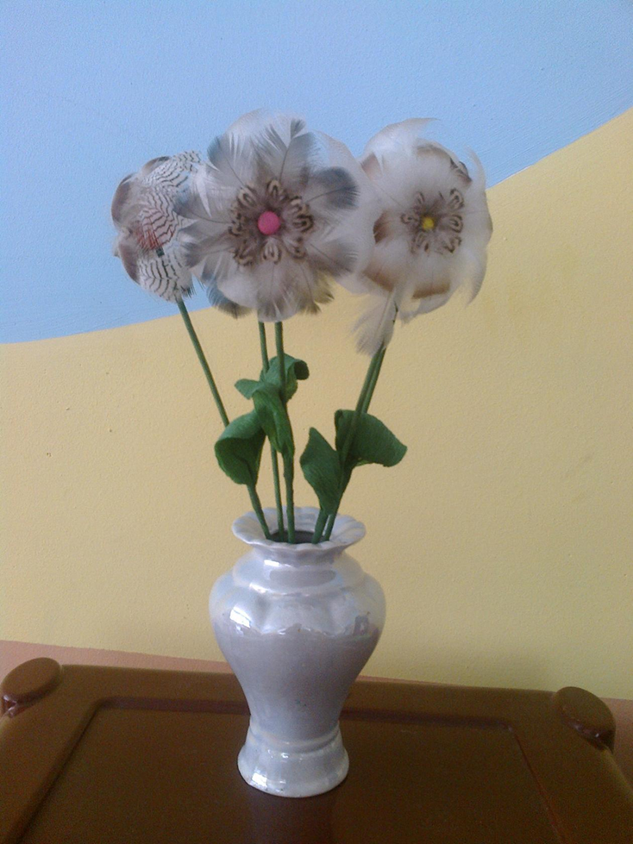

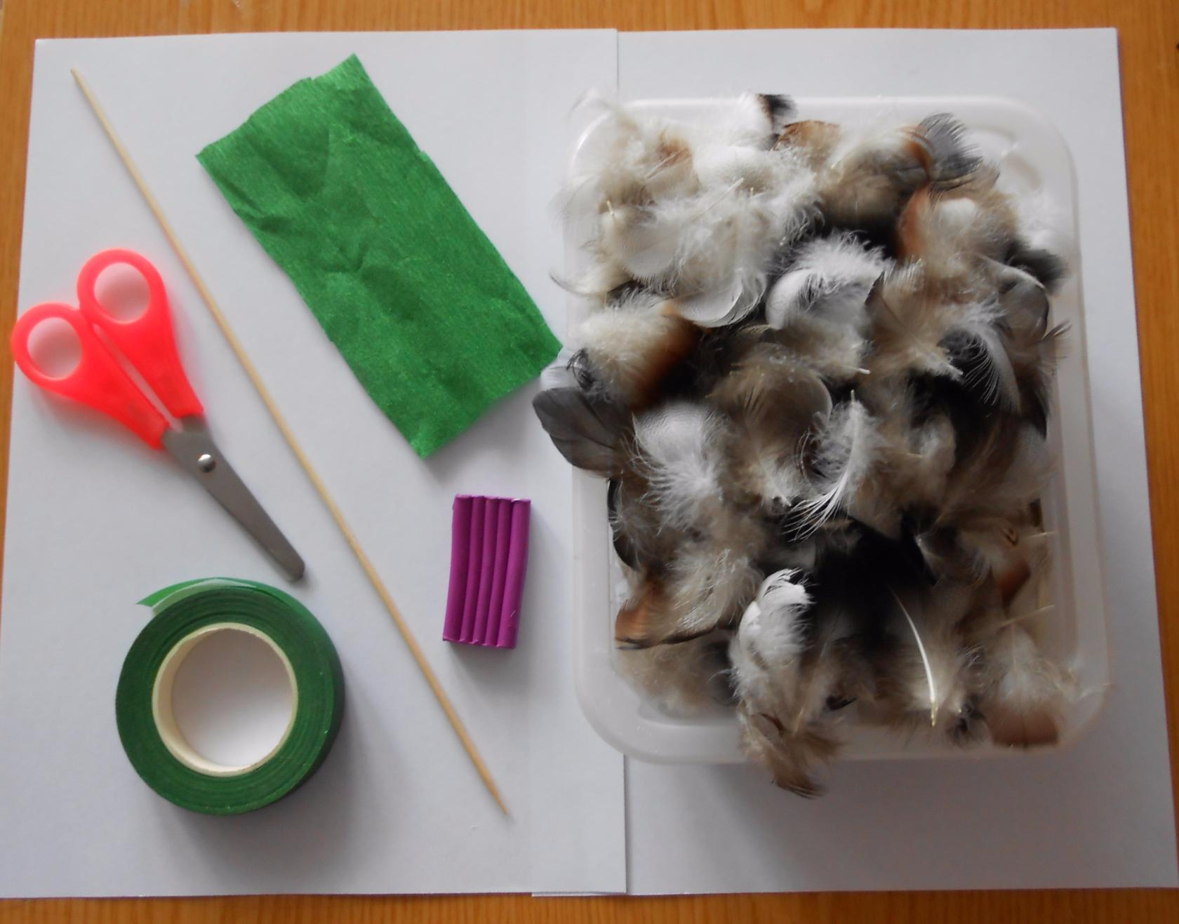

2. Материалы: Кусочек пластилина, пёрышки, бамбуковая шпажка, креповая бумага зеленого цвета, тейп-лента зеленого цвета.

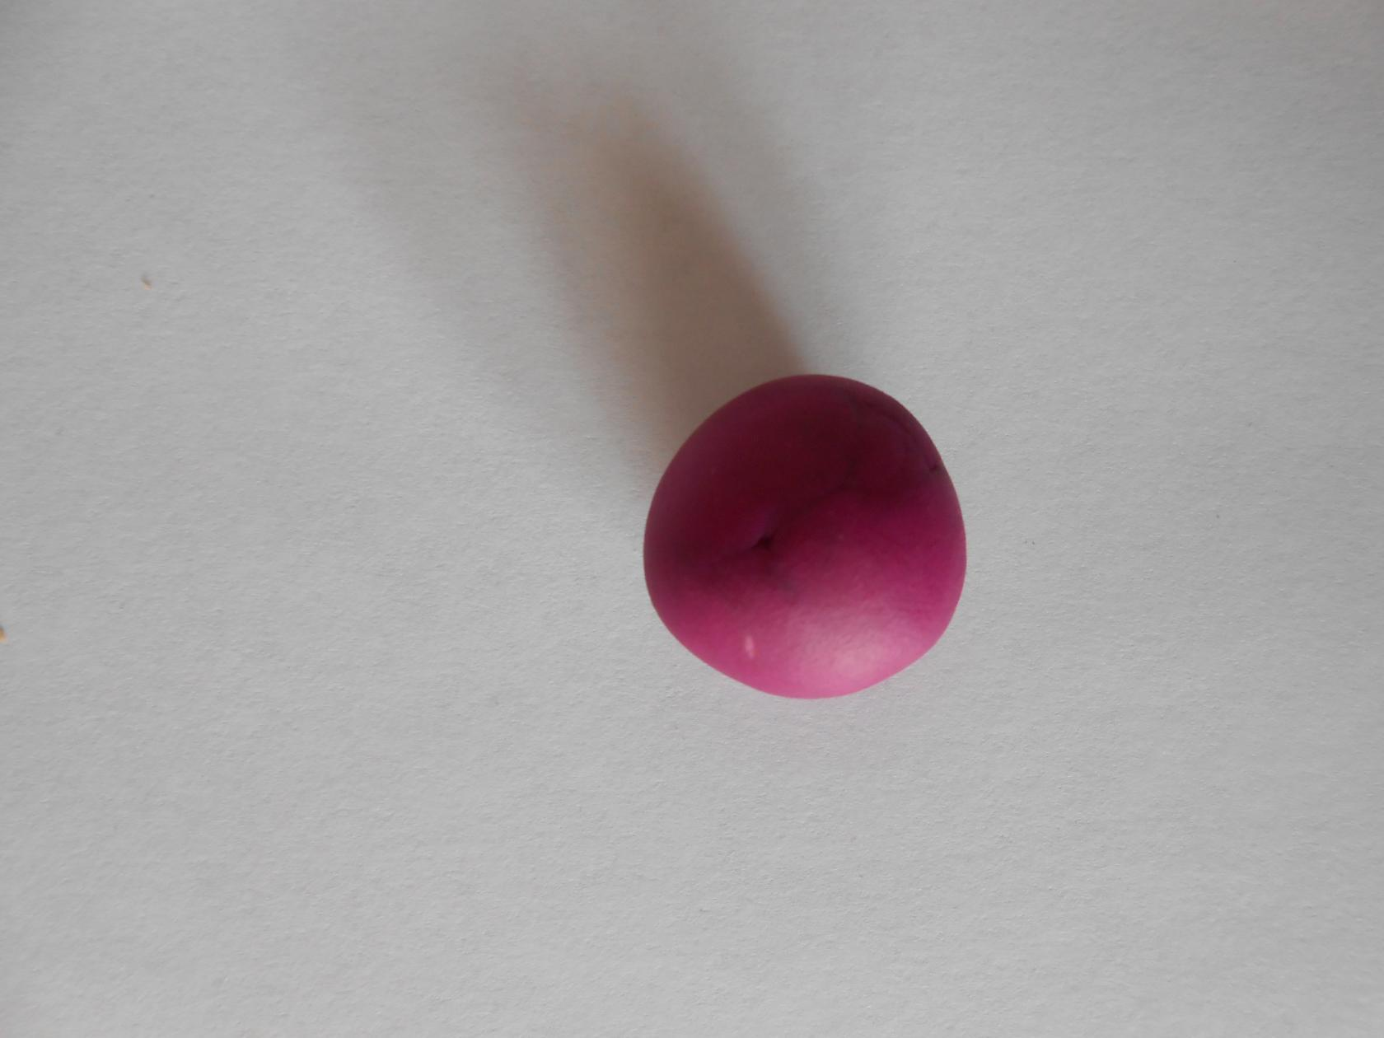

3. От куска пластилина отщипываем небольшой кусочек размером с горошину, а из остального - скатываем вот такой шарик.

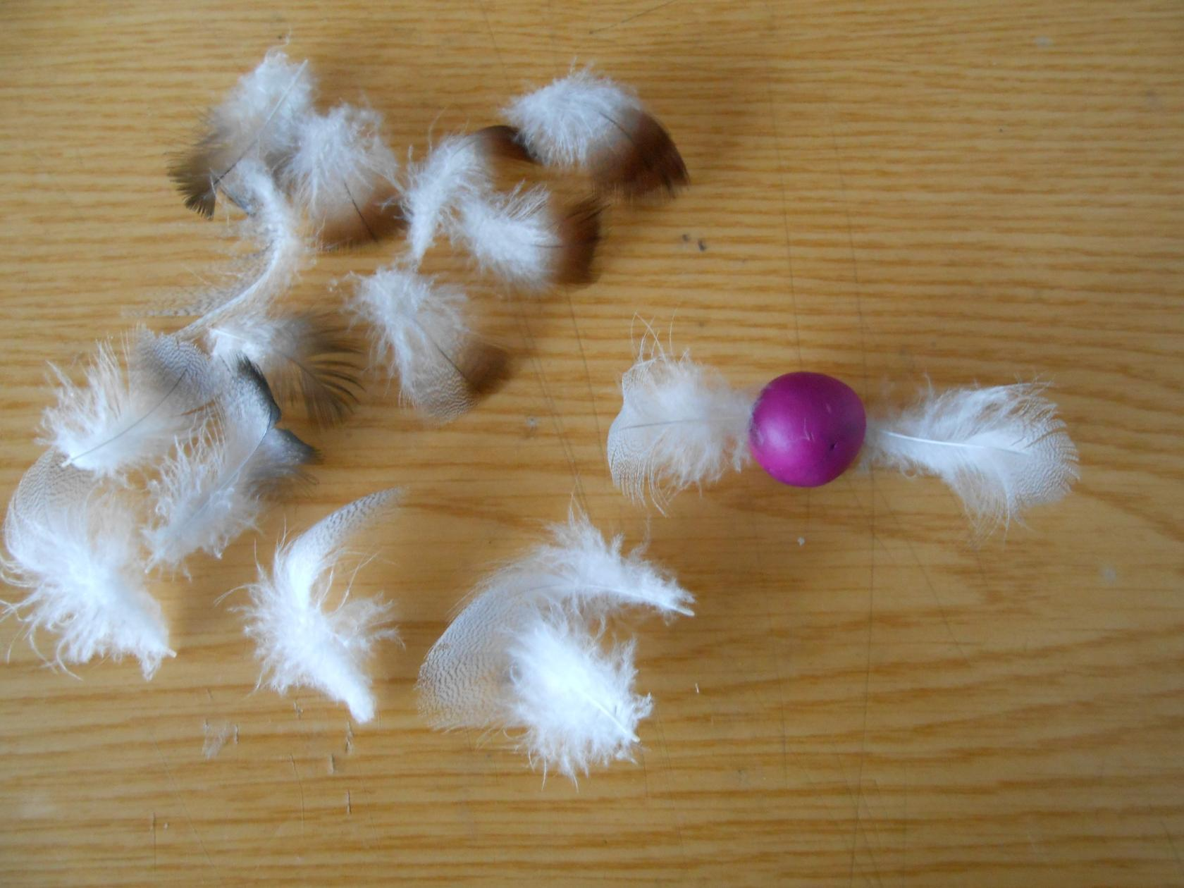

4. Перышки разбираем по окраске и размеру. Я старалась отобрать от шести до восьми трех-четырех видов (большие, средние, поменьше и самые маленькие).

В пластилиновый шарик по кругу втыкаем большие перышки, стараясь соблюдать одинаковое расстояние между ними.

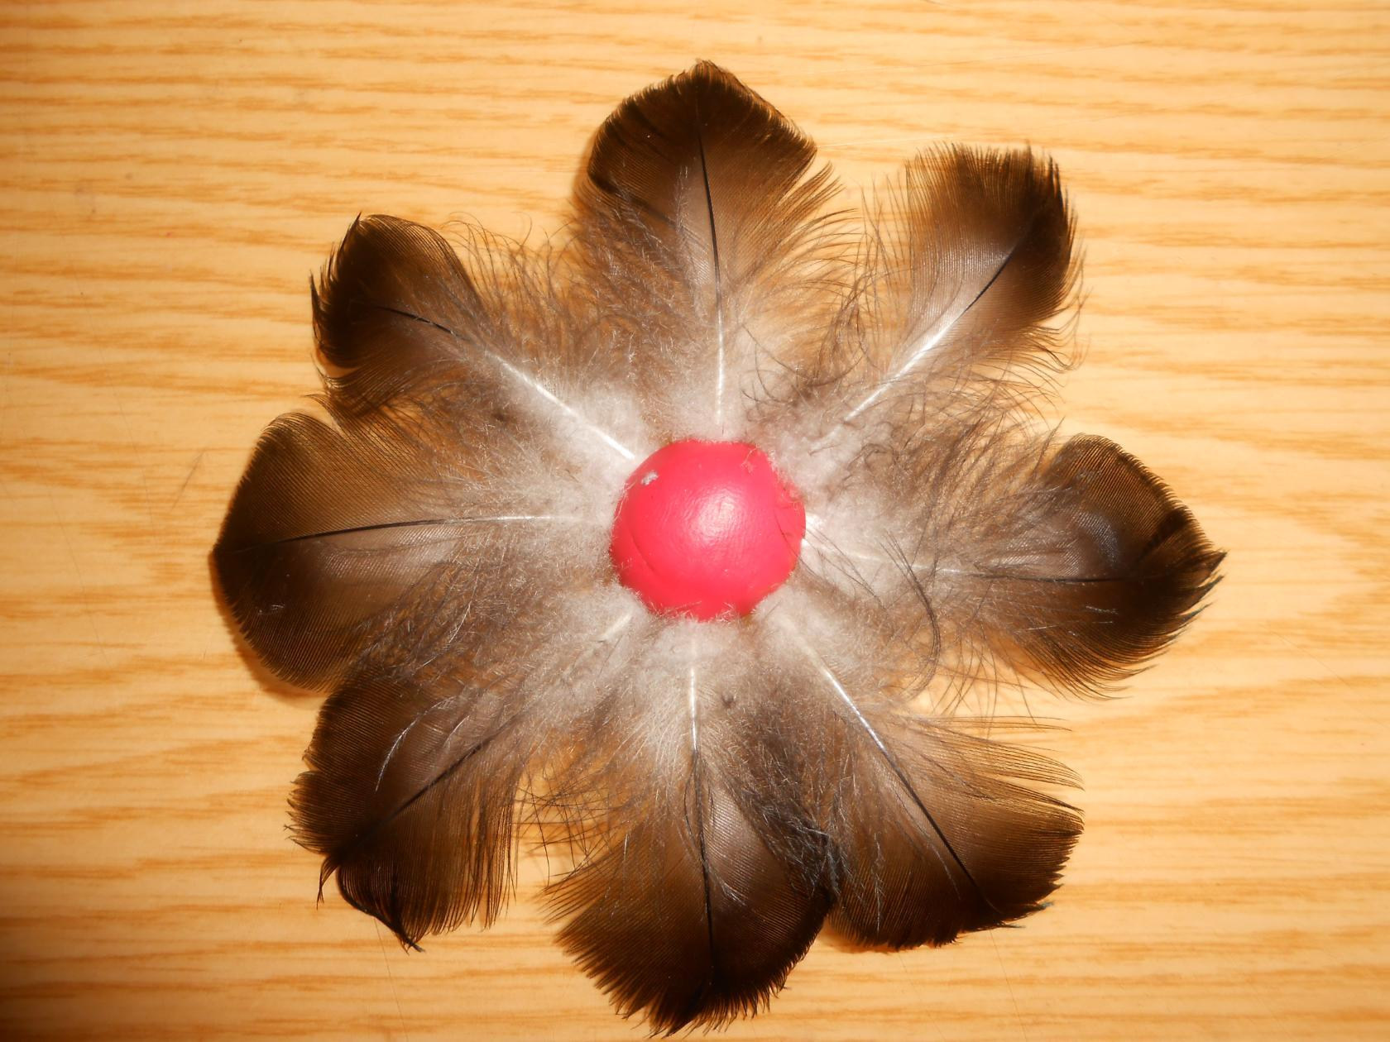

5. Получается вот такой простой цветок. Но наша задача - сделать его более объемным, поэтому творим дальше.

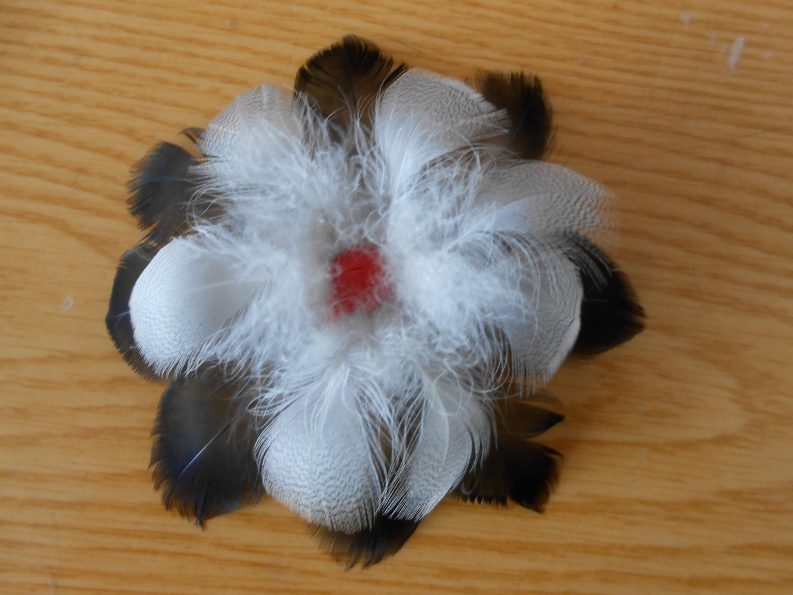

6. Ближе к центру втыкаем по кругу средние перышки.

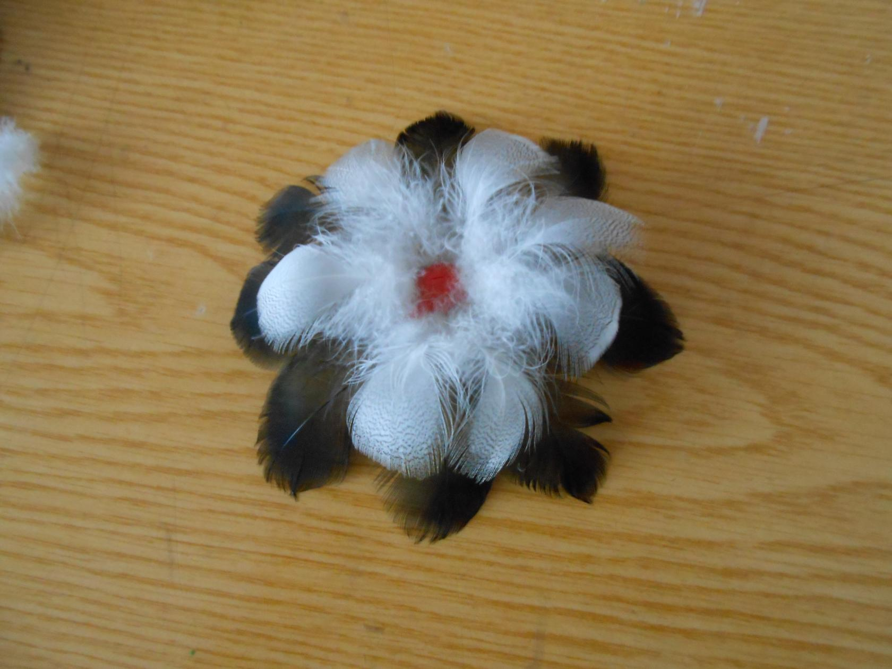

7. Тут есть один маленький секрет: пока пластилин мягкий, перья входят в него очень хорошо, но работа эта кропотливая, не очень быстрая, и пластилин через некоторое время затвердевает. Поэтому я брала иголку, делала отверстие, вставляла перо и прижимала.

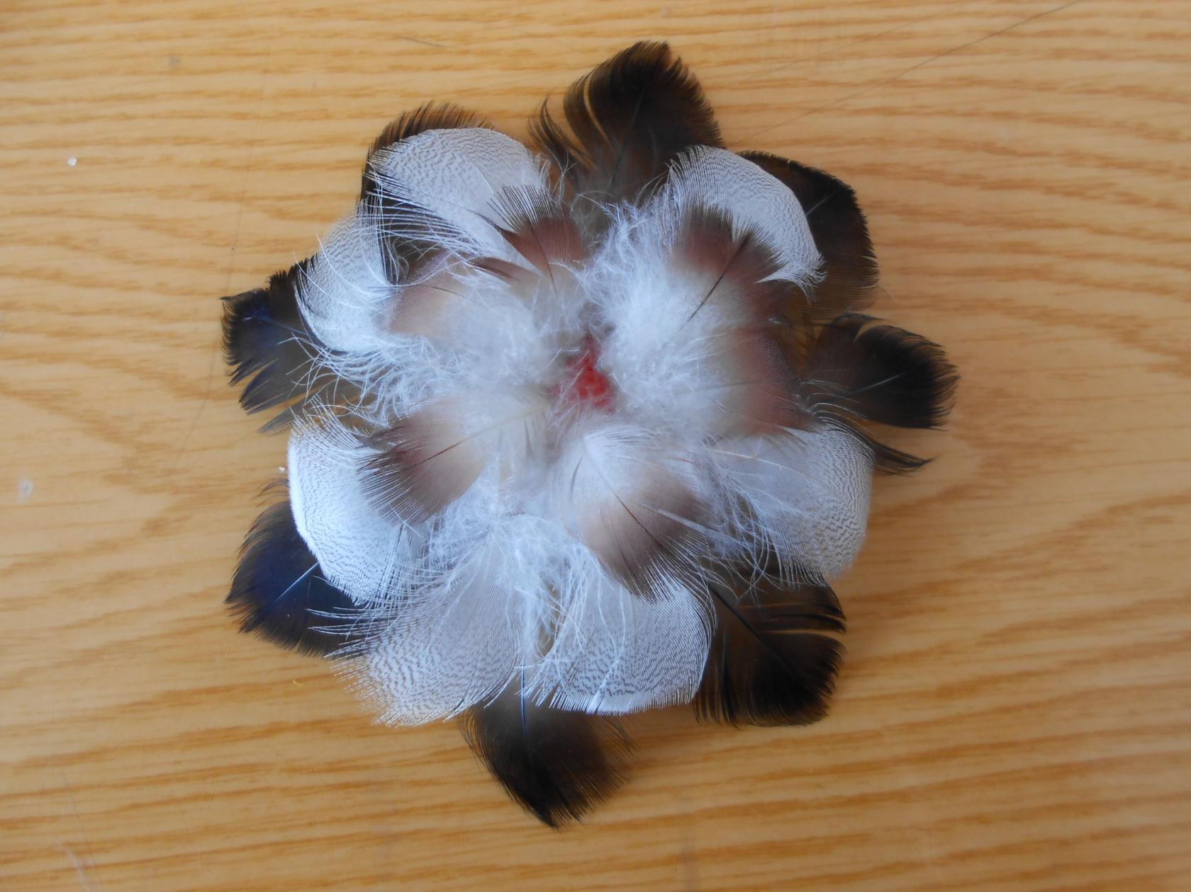

8. Далее вставляем по кругу ближе к центру маленькие перышки. Если есть перышки поменьше, можно сделать еще 1 круг.

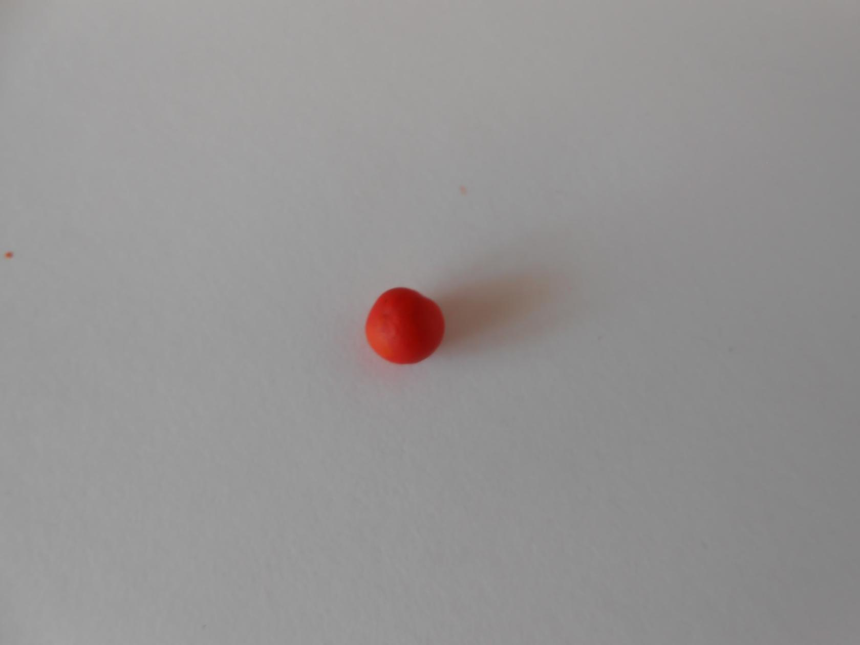

9. Берем маленький кусочек пластилина, скатываем шарик и "сплющиваем" его. Это наша будущая серединка цветка.

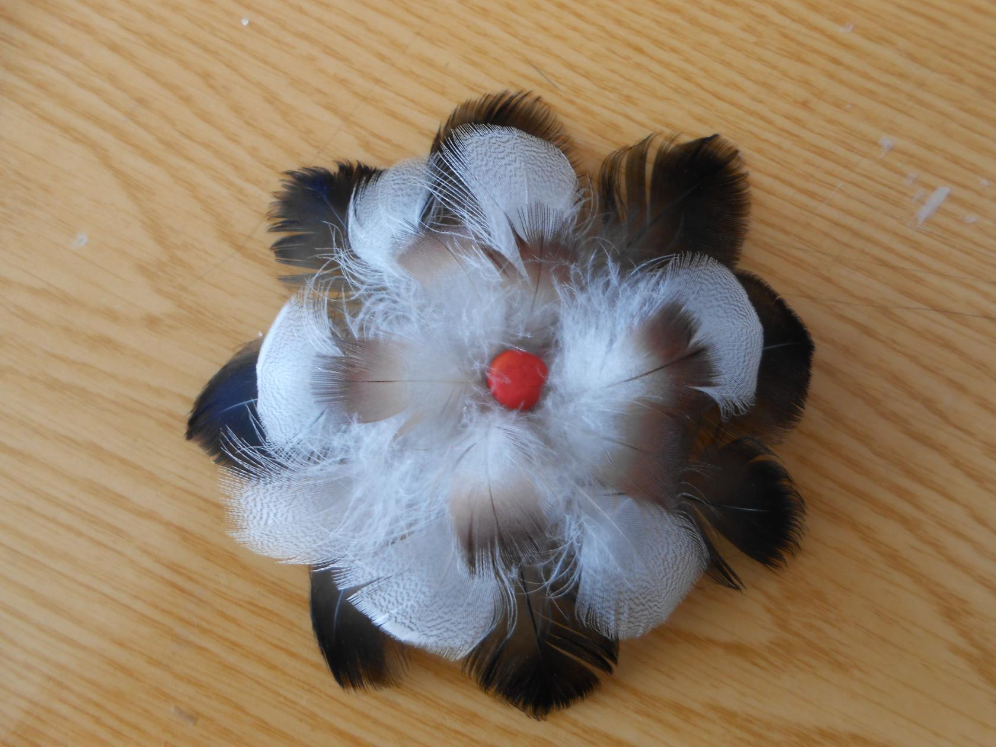

10. Прижимаем серединку к центру цветка. Серединку можно декорировать бусиной, паеткой - на Ваше усмотрение.

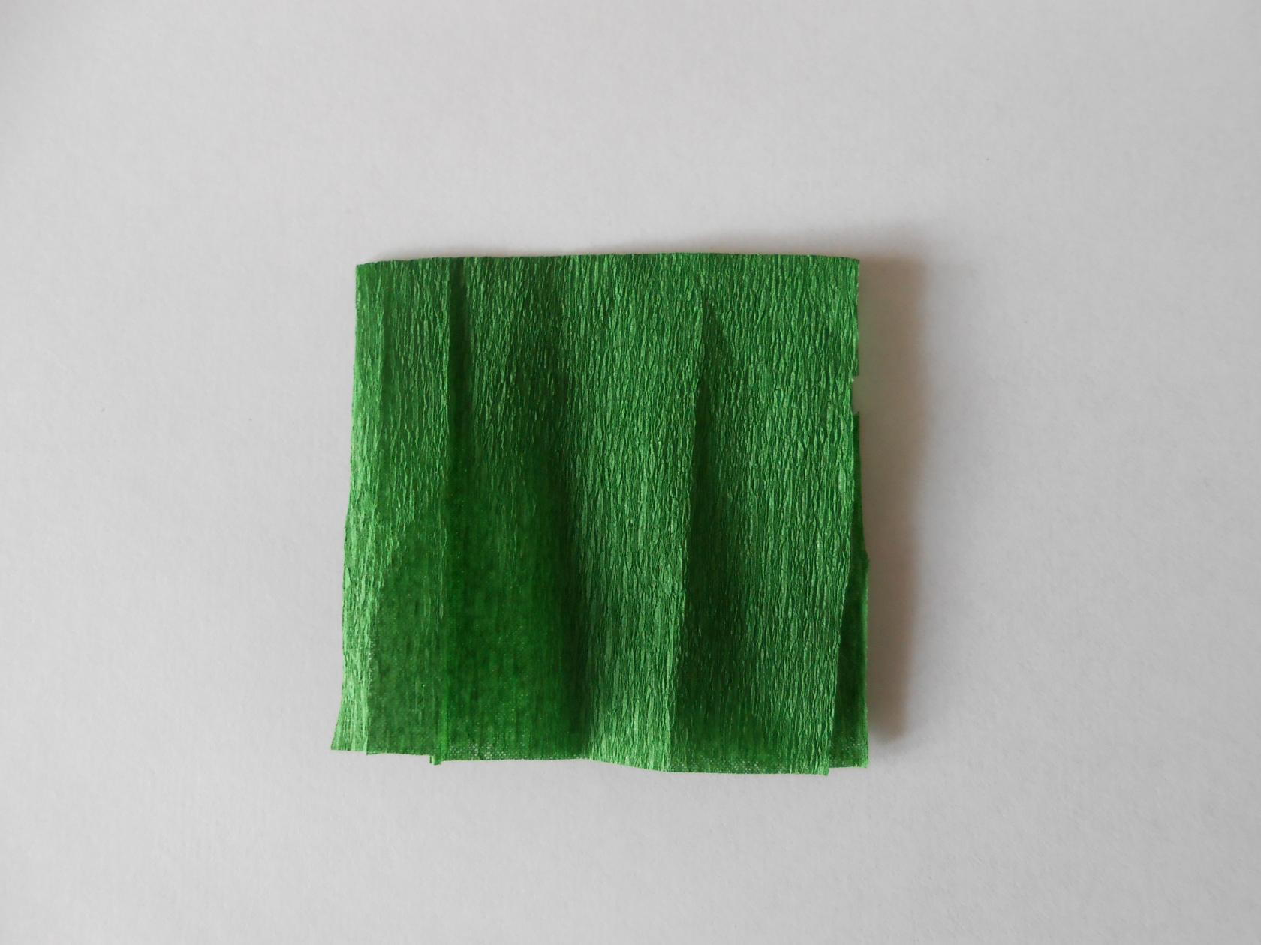

11. Теперь берем кусочек креповой бумаги (5 см на 10 см) и складываем его пополам.

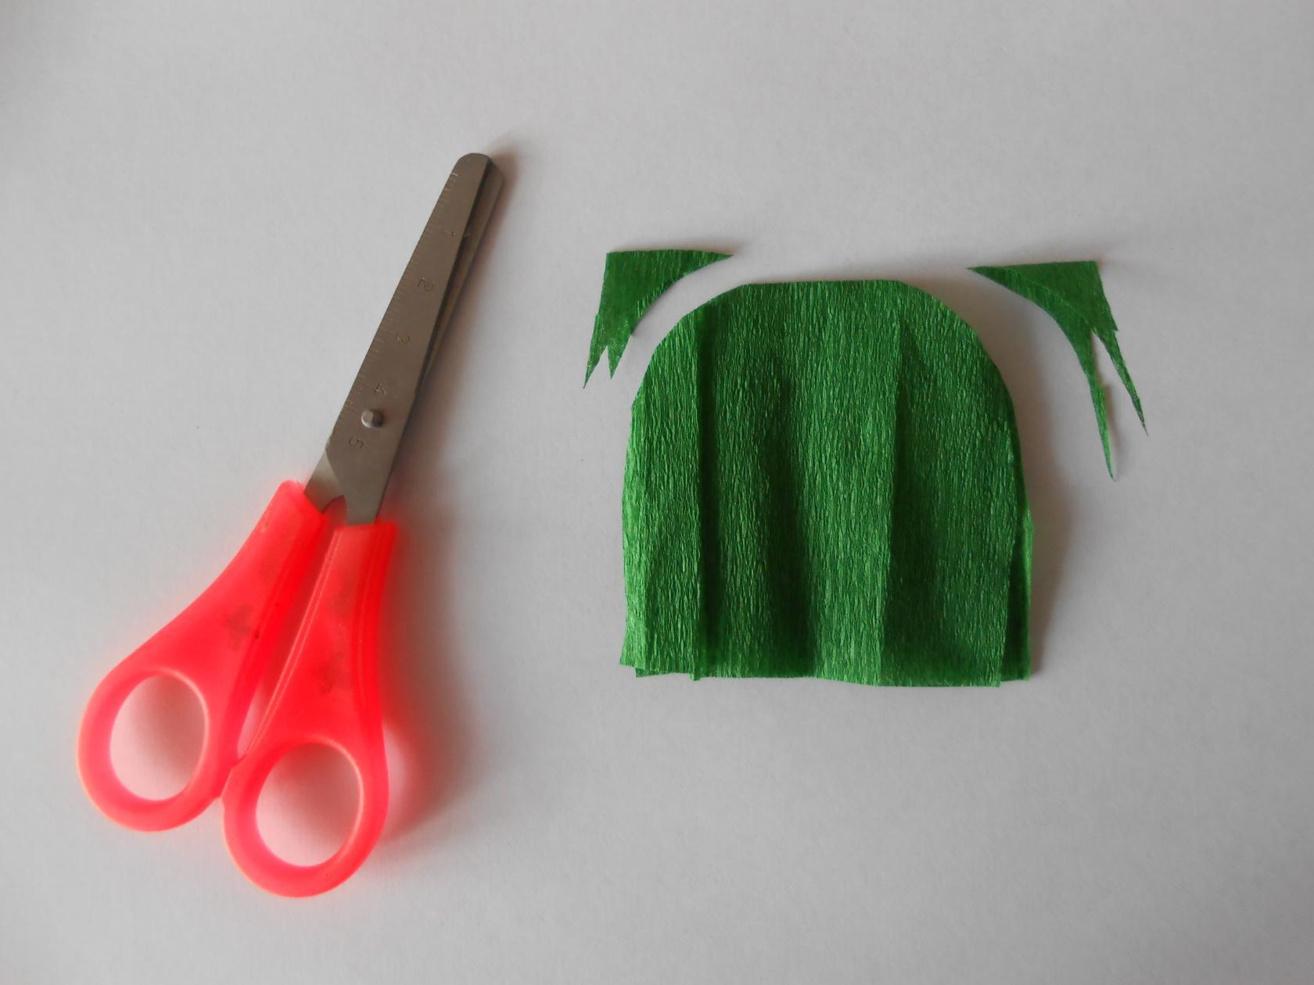

12. Плавно срезаем углы.

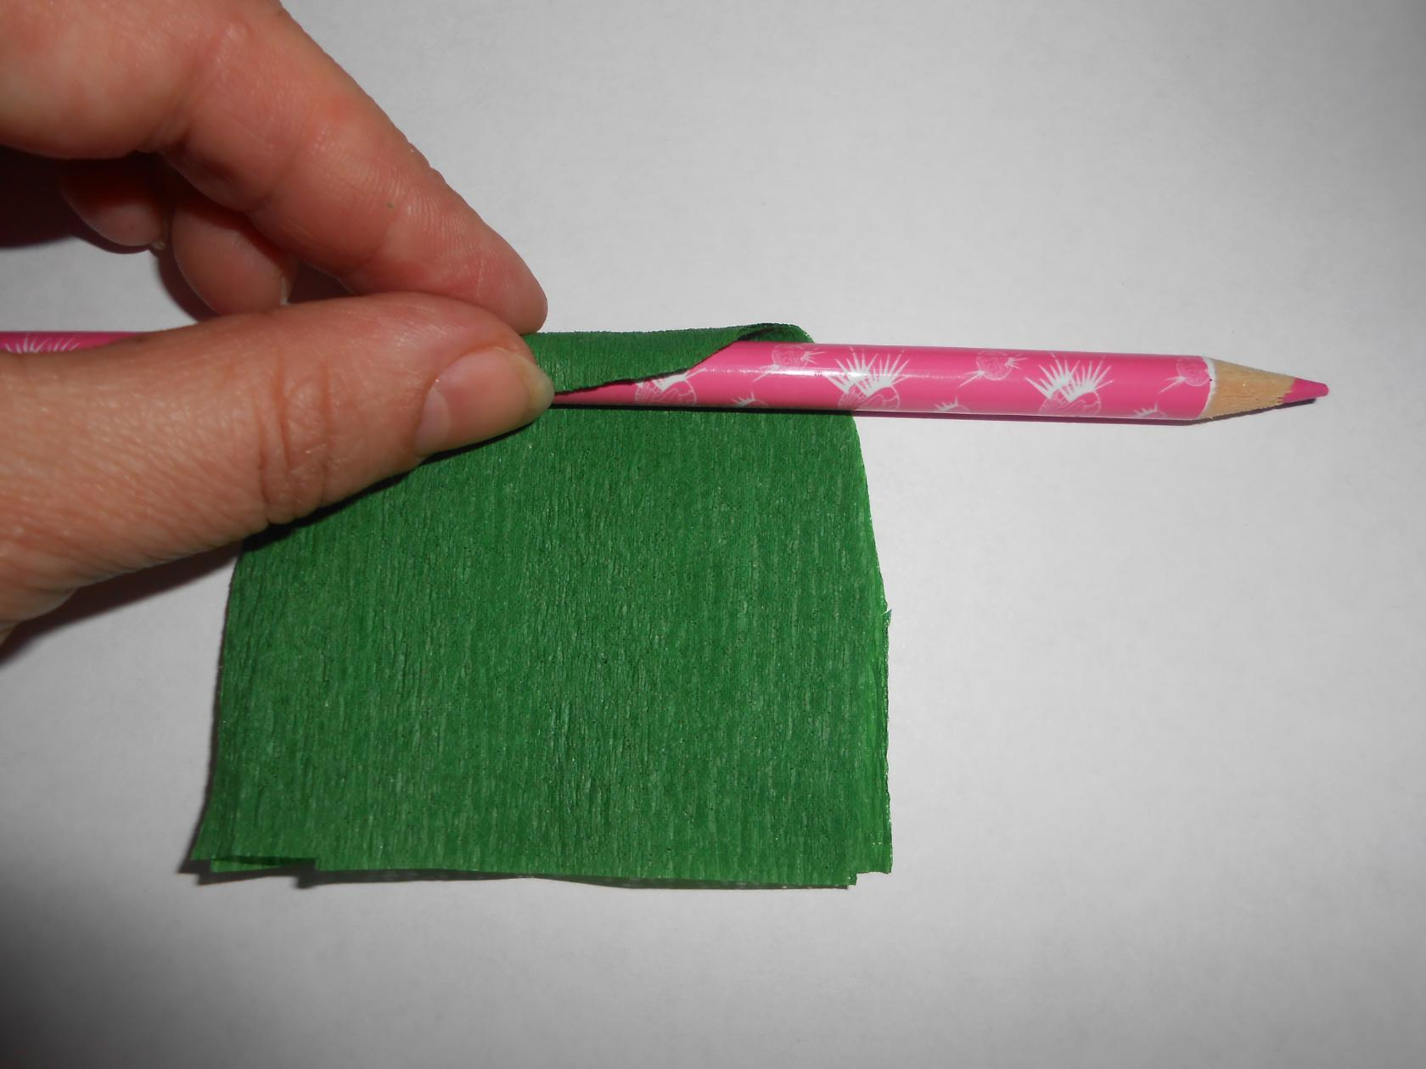

13. Накручиваем заготовку на гладкий карандаш.

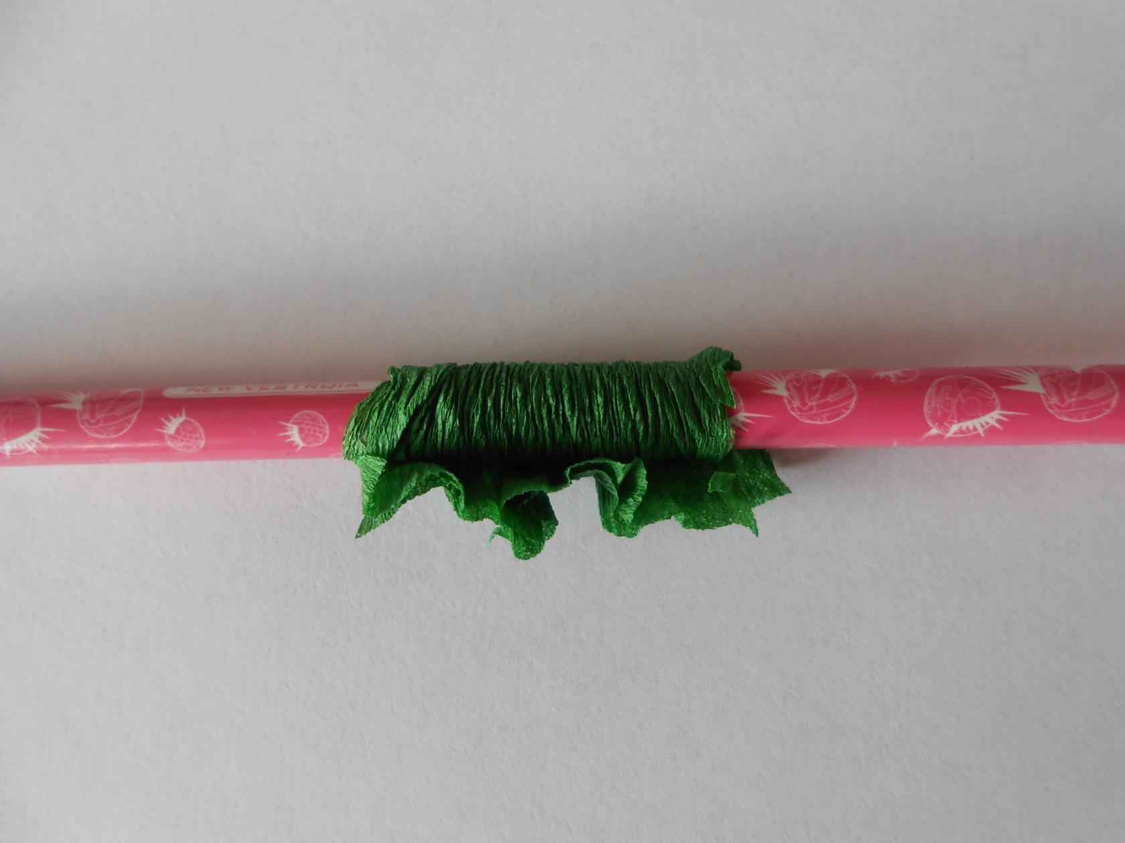

14. Сжимаем бумагу двумя руками к центру.

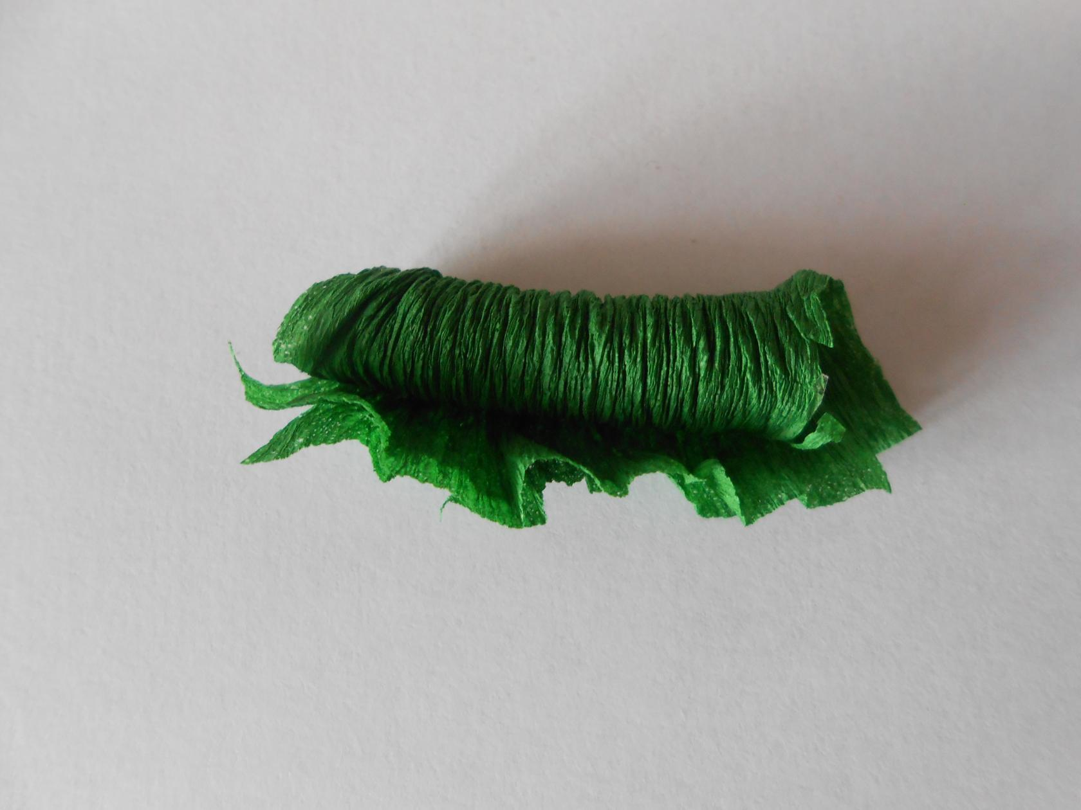

15. Плавно достаем карандаш.

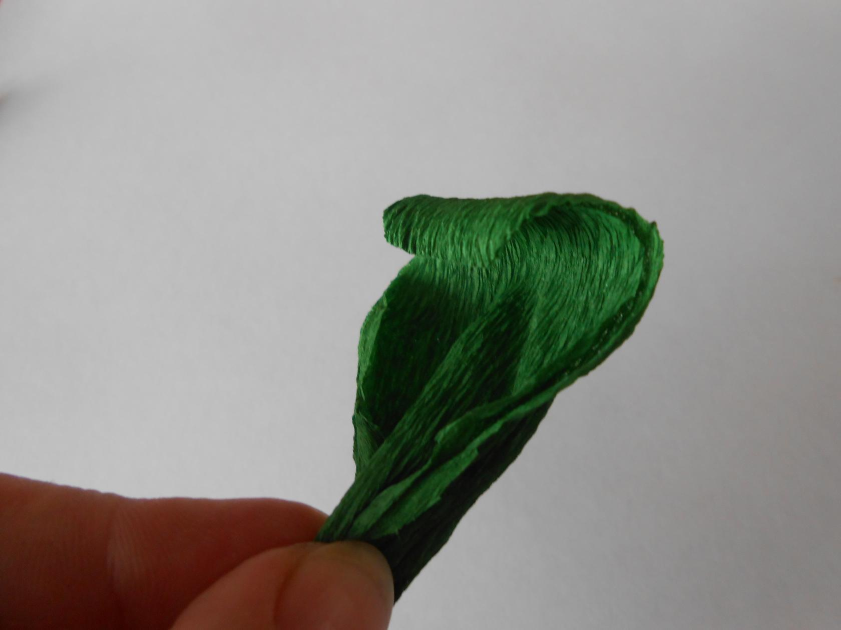

16. Расправляем заготовку. Получается вот такой листик.

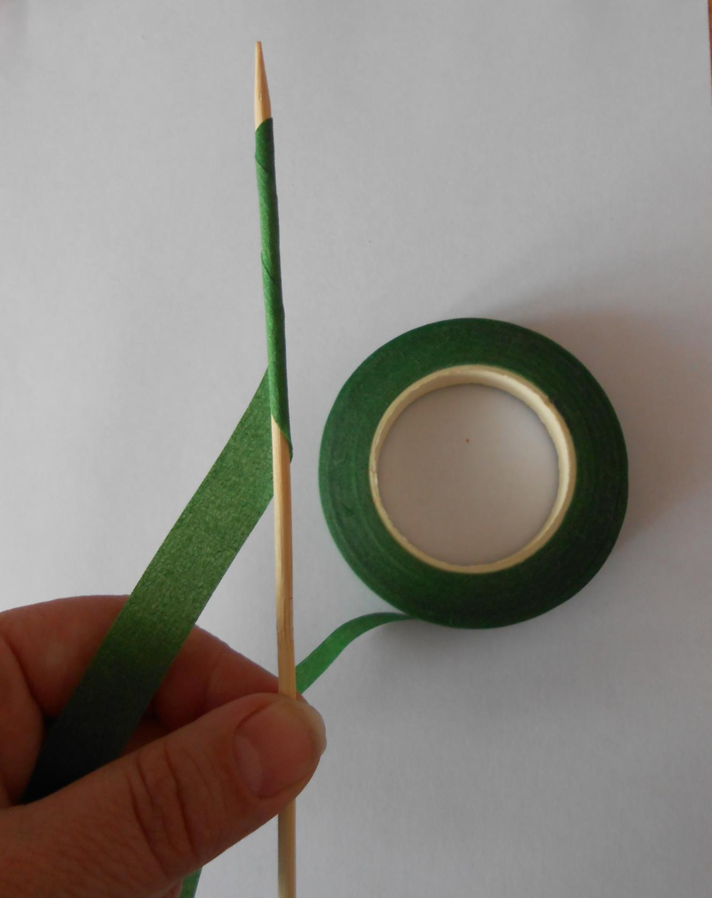

17. Бамбуковую шпажку обматываем тейп-лентой, слегка натягивая ее, чтобы она сохраняла клейкие свойства.

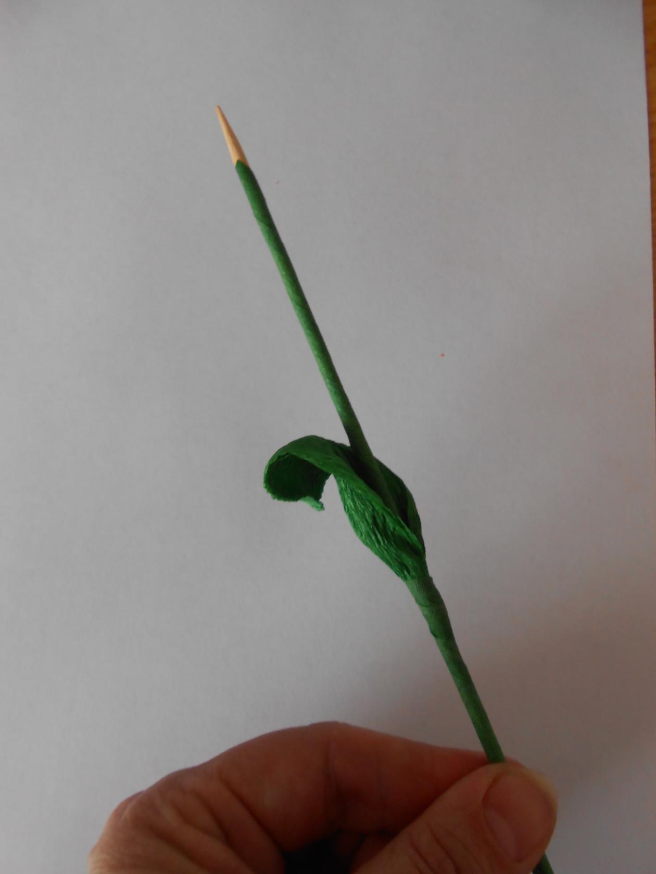

18. Примерно посередине прикрепляем наш листик и продолжаем обматывать шпажку. Получается вот такой стебелек с листиком.

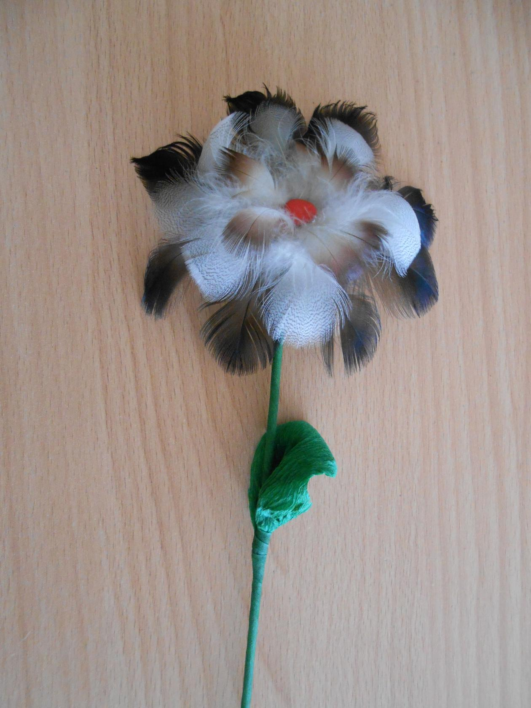

19. Вставляем стебелек в большой пластилиновый шарик.

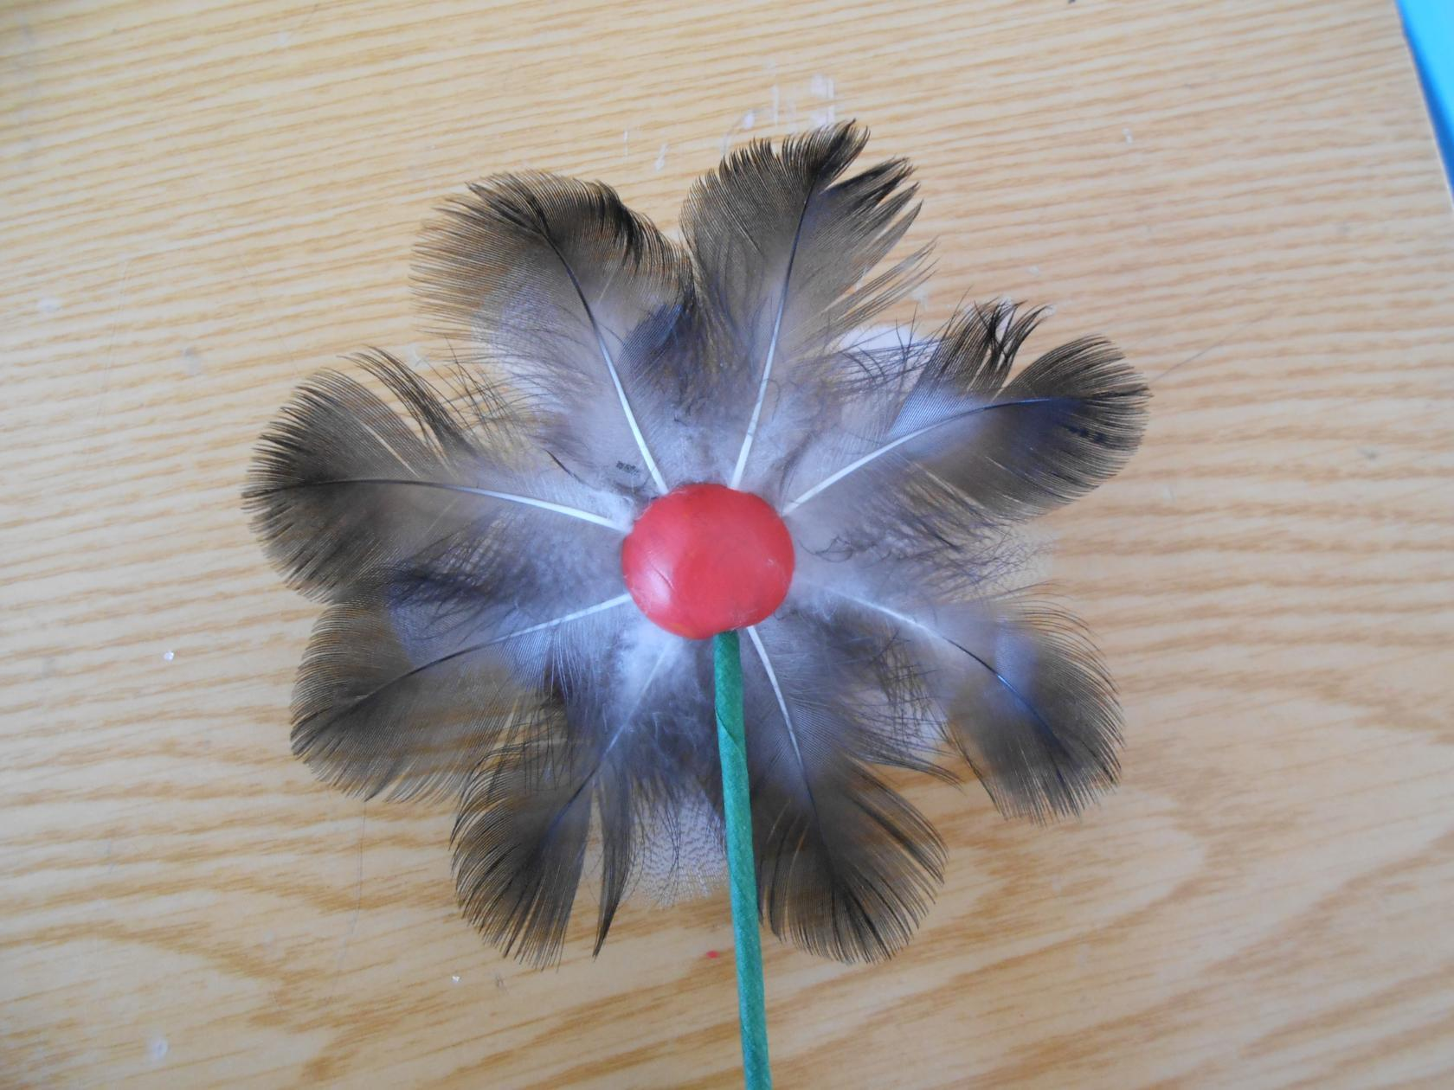

20. Вид цветка с тыльной стороны.

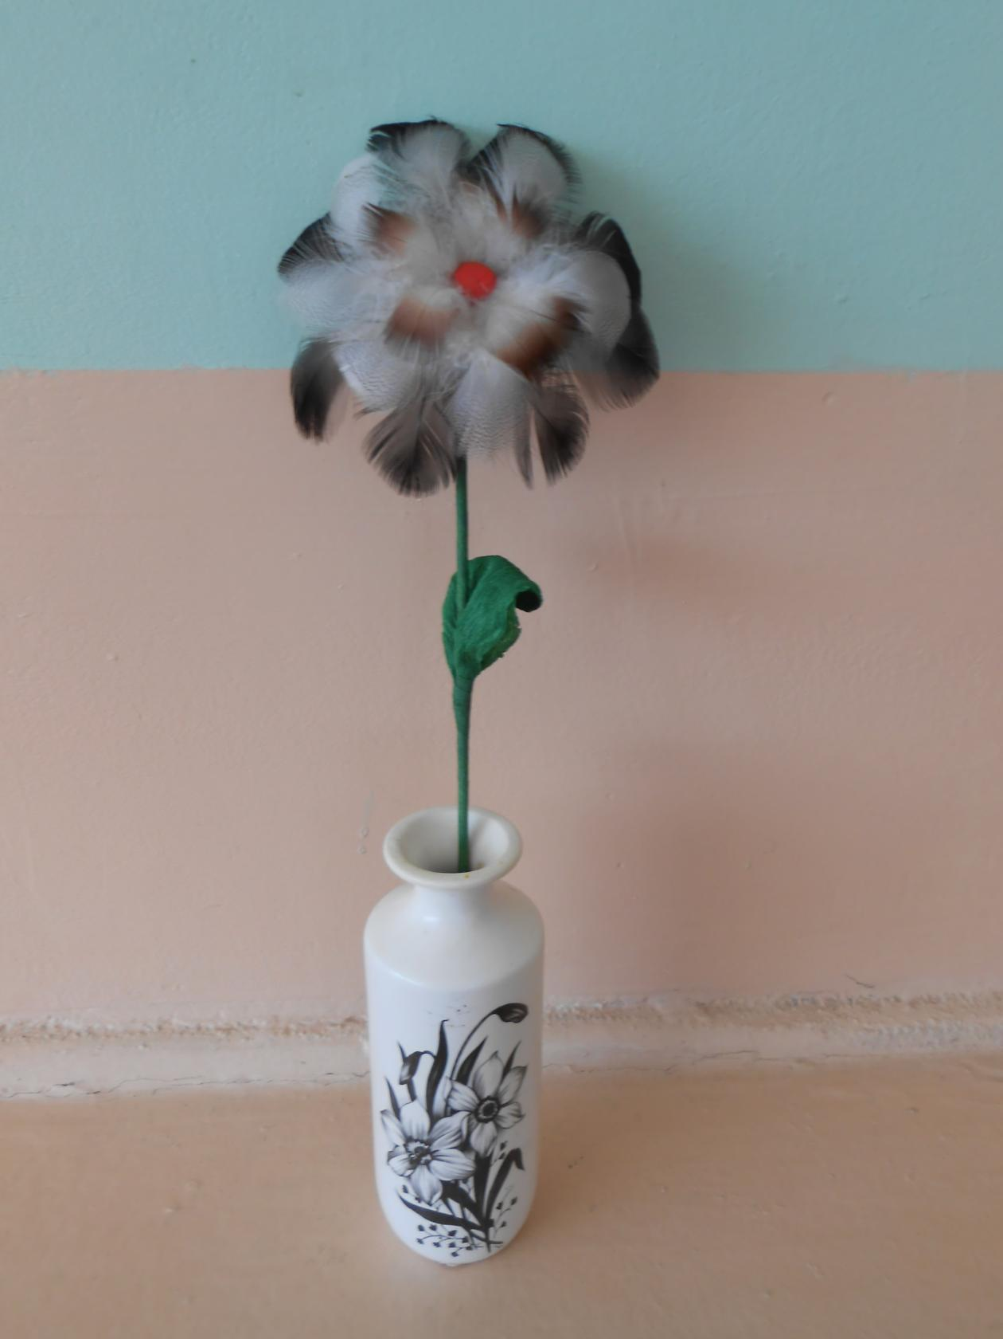

21. Цветок из перьев готов! Можно поставить в вазочку и любоваться.

